C: Programowanie wyswietlacza LED 8 segmentowego AVR
W tym projekcie wykorzystano modul AVT 3505 ktorego schemat jest poniżej
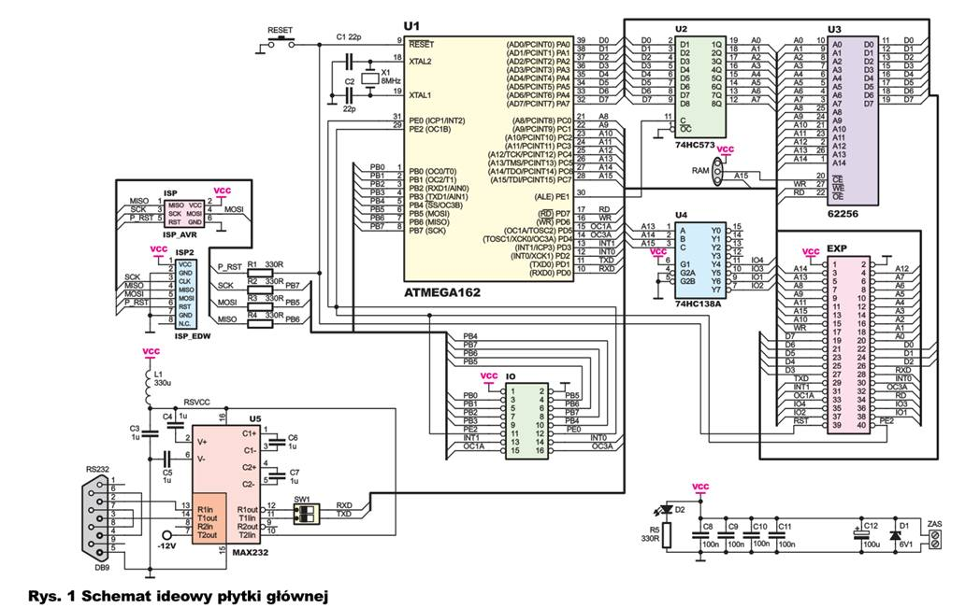
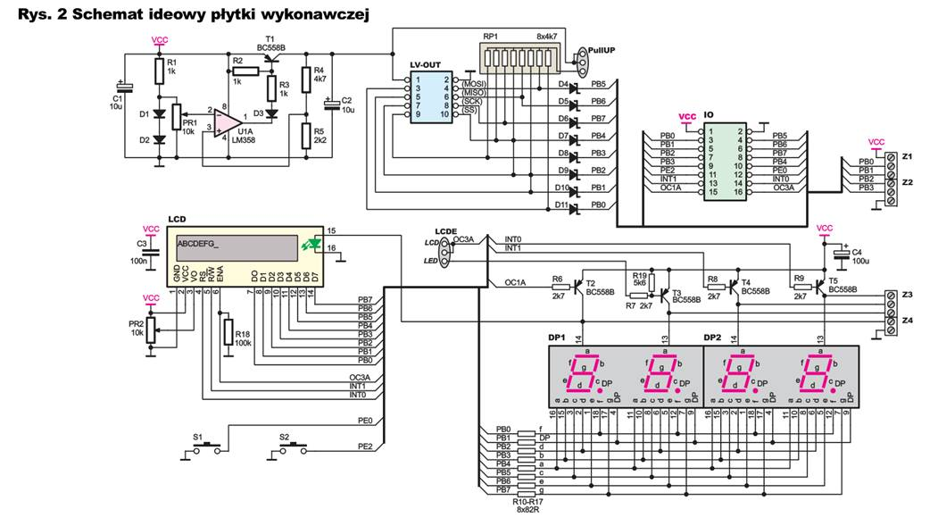
Plytka sklada się z dwoch czesci: czesci z mikroprocesorem (rys.1) oraz czesci z układami wykonawczymi (rys.2)
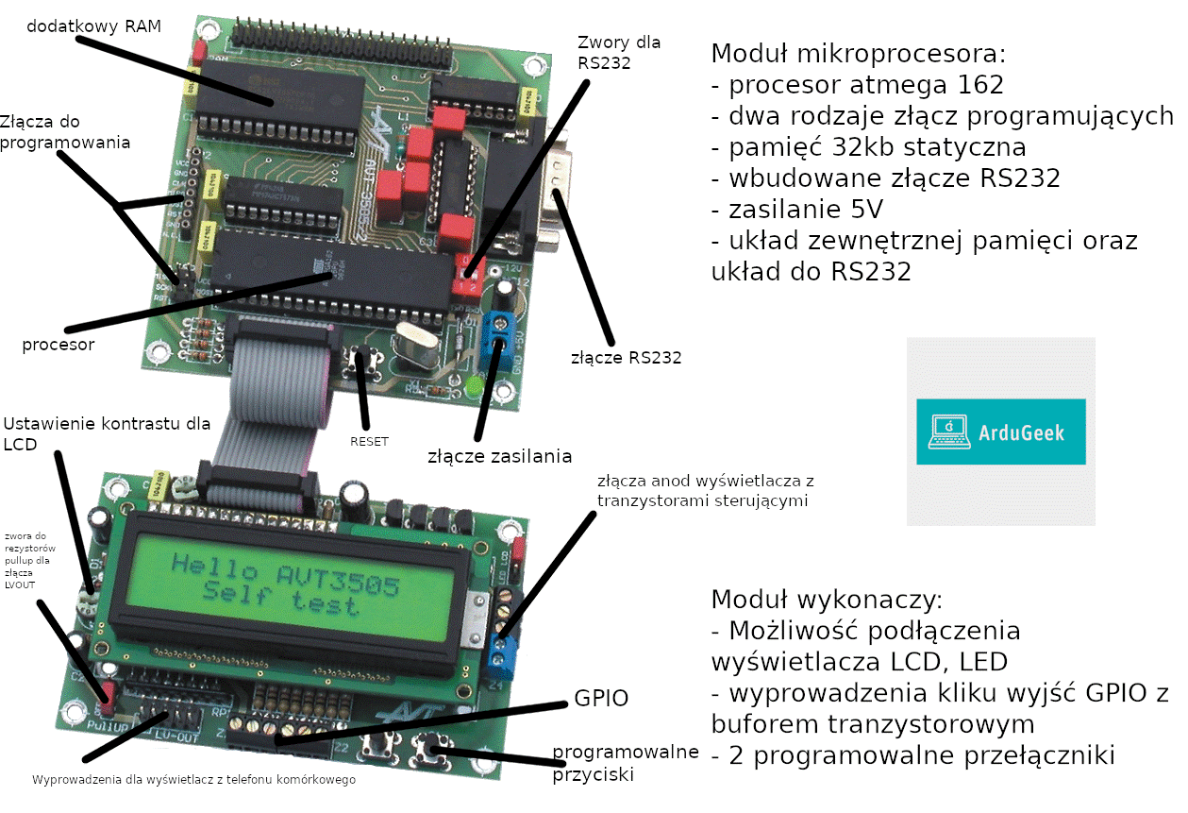2021-11-13 10_26_01-AVT3505.pdf - [AVT3505] - SumatraPDF
Program wykorzystuje multipleksacje za pomocą tranzystorow T2, T3, T4, T5 (rys.2), pozwala to na wykorzystanie 4 krotnie mniej
złacz GPIO do wyświetlania segmentow na wyswietlaczu. Napisano w programie rowniez funkcje (linia 24 w main.c) ktora zamienia
wartosc liczby z kropka na numery segmentow wyświetlacza co ulatwia programowanie, na koniec jest kilka przykladowych petli
oraz funkcja ktora pozwala na automatyczne wypisywanie 4 cyfrowych liczb na wyswietlaczu.
#include <avr\io.h>
#include <util\delay.h>
// Definicje wyprowadzen
#define F_CPU 8000000UL
#define LED_A 4
#define LED_B 3
#define LED_C 5
#define LED_D 2
#define LED_E 6
#define LED_F 0
#define LED_G 7
#define LED_DP 1
#define LEDPORT PORTB
#define LEDDDR DDRB
#define COM1 5
#define COM2 4
#define COM3 3
#define COM4 2
#define COMPORT PORTD
#define COMDDR DDRD
int displayNumber(int num, int com)
{
switch(com)
{
case 1:
COMDDR = 1<<COM1 | 0<<COM2 | 0<<COM3 | 0<<COM4;
break;
case 2:
COMDDR = 0<<COM1 | 1<<COM2 | 0<<COM3 | 0<<COM4;
break;
case 3:
COMDDR = 0<<COM1 | 0<<COM2 | 1<<COM3 | 0<<COM4;
break;
case 4:
COMDDR = 0<<COM1 | 0<<COM2 | 0<<COM3 | 1<<COM4;
break;
}
switch(num)
{
case 0:
LEDPORT = ~(1<<LED_A | 1<<LED_B | 1<<LED_C | 1<<LED_D | 1<<LED_E | 1<<LED_F );
break;
case 1:
LEDPORT = ~(1<<LED_B | 1<<LED_C);
break;
case 2:
LEDPORT = ~(1<<LED_A | 1<<LED_B | 1<<LED_G | 1<<LED_E | 1<<LED_D);
break;
case 3:
LEDPORT = ~(1<<LED_A | 1<<LED_B | 1<<LED_G | 1<<LED_C | 1<<LED_D);
break;
case 4:
LEDPORT = ~(1<<LED_F | 1<<LED_B | 1<<LED_G | 1<<LED_C );
break;
case 5:
LEDPORT = ~(1<<LED_A | 1<<LED_F | 1<<LED_G | 1<<LED_C | 1<<LED_D);
break;
case 6:
LEDPORT = ~(1<<LED_A | 1<<LED_F | 1<<LED_G | 1<<LED_C | 1<<LED_D | 1<<LED_E);
break;
case 7:
LEDPORT = ~(1<<LED_B | 1<<LED_C | 1<<LED_A);
break;
case 8:
LEDPORT = ~(1<<LED_A | 1<<LED_B | 1<<LED_C | 1<<LED_D | 1<<LED_E | 1<<LED_F | 1<<LED_G);
break;
case 9:
LEDPORT = ~(1<<LED_A | 1<<LED_B | 1<<LED_C | 1<<LED_D | 1<<LED_F | 1<<LED_G);
break;
}
}
int displayInteger(int integer)
{
int n1,n10,n100,n1000;
n1000 = integer / 1000 % 10;
n100 = integer / 100 % 10;
n10 = integer / 10 % 10;
n1 = integer % 10;
displayNumber(n1000,1);
_delay_ms(10);
displayNumber(n100,2);
_delay_ms(10);
displayNumber(n10,3);
_delay_ms(10);
displayNumber(n1,4);
_delay_ms(10);
}
int main(void)
{
LEDDDR = 0xff;
while(1)
{
// odliczanie na kazdym wysiwtlaczu od 0 do 9
// scrollowanie liczb
for(int i = 0; i <= 9 ; i ++)
{
for(int j = 1; j <= 4 ; j ++)
{
displayNumber(i,j);
_delay_ms(2000);
}
}
// liczenie od 0 do 9999
for(int i = 0; i <= 9999 ; i++){
displayInteger(i);
}
// displayInteger(1234);
// }
return 0;
}
}

